Музыкальная терапия для всей семьи
Консультация для родителей
В лечебных целях музыку применяют с давних времен, так как приятные эмоции, вызываемые мелодиями, повышают активность коры головного мозга, улучшают обмен веществ, стимулируют дыхание и кровообращение.
Положительные эмоциональные переживания во время звучания приятных слуху музыкальных произведений усиливают внимание, тонизируют центральную нервную систему. При этом в активную нервную деятельность вовлекаются дополнительные нервные клетки, которые снимают нагрузку с уже работающих звеньев этой системы.

Под музыку выстраивается ритмика организма, при которой физиологические реакции протекают наиболее эффективно. При умело подобранной мелодии снижается утомление, улучшается самочувствие.

Музыка, влияя на ребенка и маму, рождает положительные эмоции, снимает противоречия, успокаивает и настраивает на любовь. Установлено, что с помощью музыки можно воздействовать на три сферы жизнедеятельности плода – двигательную, эмоциональную, дыхательную - и даже управлять их развитием. Такое влияние помогает корректировать изменения в формировании плода, направлять развитие в нужную сторону.

И главное, что музыкальная стимуляция развития будущего ребенка положительно сказывается как на психических, так и на физических его качествах. После рождения ребенка прекращать музыкотерапию, к которой он так привык, по крайней мере, нецелесообразно.

Существуют три фактора воздействия музыки на организм человека:
- психолого-эстетический (ассоциации, эмоции, образный ряд);
- физиологический (функциональный, с помощью которого можно тренировать отдельные функции организма);
- вибрационный (музыка оказывает вибрационное воздействие на клетки, активизируя различные биохимические процессы в них).
Влияя на клеточном уровне на организм человека, музыка может оказывать как положительное, так и отрицательное воздействие на слушателя. Поэтому подбирать музыку для лечения и релаксации должен профессионал.

Долгое время существовало мнение, что, например, рок, тяжелый металл отрицательно влияют на нервную систему, особенно подростков, людей с неустойчивой психикой. Это верно. Но резко отвергать те или иные музыкальные направления тоже нецелесообразно. Как правило, музыка подбирается по личным качествам человека, по его предпочтениям и музыкальным пристрастиям.
Представители классической отечественной школы музыкотерапии сходятся во мнении, что лучшая музыка для лечения и расслабления – классическая, представленная известными композиторами, а также музыка, основанная на традиционных народных мотивах.
По своему назначению классические произведения делятся на детские,
релаксационные, активизирующие и смешанные. Музыкальные этюды действуют на определенные нервные клетки и вызывают соответствующий эффект: расслабляют, успокаивают и т.д. Поэтому если надо пообщаться на музыкальном уровне с ребенком, как еще не рожденным, так и на первых годах жизни, то используются следующие колыбельные мотивы: 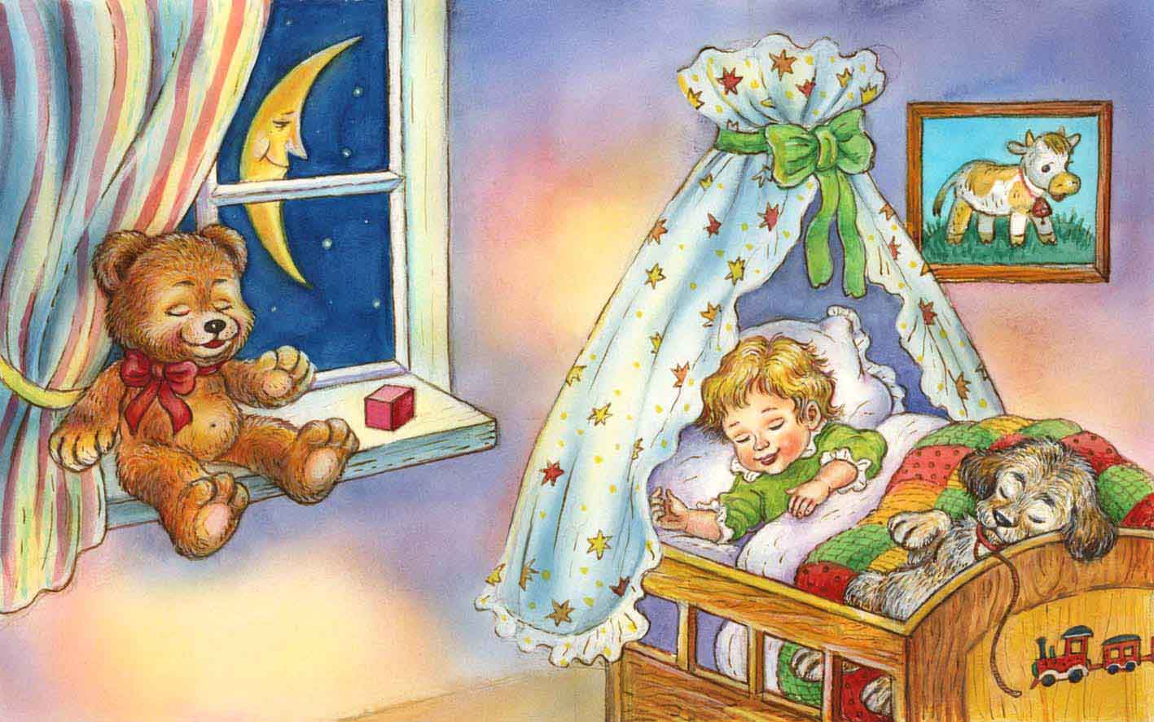

♪ "Спи, моя радость, усни" (Моцарт - Флис),
♪ "Сон приходит на порог" (Дунаевский - Лебедев-Кумач),
♪ "За печкою поет сверчок" (Островский - Петрова),
♪ "Колыбельная Светланы",
♪ "Спи, дитя мое".

Родителям совсем необязательно иметь слух и хороший голос, главное – петь песни с нежностью. Необходимо, чтобы ребенок слышал материнский голос, привыкал к нему. После рождения малыша следует продолжать слушать музыку после кормления и перед сном. Напевайте ребенку колыбельные - он будет намного спокойнее, радостнее и эмоциональнее. Даже самые активные шалунишки, слушая музыку, успокаиваются и расслабляются, потому что слышат давно знакомое и привычное. Включайте музыку, когда ваш малыш уже лег в кровать. Мамы тоже должны научиться слышать музыку.
Расслабляющую и успокаивающую можно слушать, как днем, так и вечером, перед сном, в удобной, приятной обстановке. Как правило, при музыкальных сеансах профессионалы советуют дышать не грудью, как мы привыкли, а животом и на счет десять выдыхать. Благодаря такому дыханию воздух проникает в клетки организма и помогает лучше расслабиться.
В классическую релаксационную программу входят следующие произведения по 3-6 минут:
♪ Бах И.С. "Ария из сюиты № З" или медленные части из Бранденбургских концертов;
♪ Шуберт Ф. "Аве-Мария" или 2-я часть 8-й симфонии;
♪ Беллини В. "Каватина Нормы";
♪ Вивальди А. "Зима";
♪ Бетховен Л. вторые части фортепьянных сонат (8, 14, 23);
♪ Чайковский П. анданте кантабиле из 5-й симфонии "Июнь" и "Октябрь" из цикла времена года.
Помимо этого, ученые советуют слушать классическую музыку
активизирующую мозговую деятельность, помогающую вернуть утраченную энергию.

Подготовила:
Музыкальный руководитель Елдырова М.В.

